МБОУ «Гимназия 50»

Конспект урока по литературному чтению
3 класс, программа «Начальная школа XXI века»
по теме: А.П. Гайдар «Горячий камень».

Работу выполнила
учитель начальных классов
первой категории
Сутягина М.А.

2014г.

Тема урока: А.П. Гайдар «Горячий камень» 3 класс, программа «Начальная школа XXI века»
Цель: продолжать знакомить детей с жизнью и творчеством А.П.Гайдара, на примере сказки «Горячий камень» учить ценить каждый момент своей жизни, раскрыть смысл слов «счастье человека»
Задачи:
- учить обрабатывать полученную в процессе чтения и анализа информацию для решения конкретных задач встречающихся в жизни; доносить свою позицию до других детей, высказывать свою точку зрения и пытаться её обосновать, приводя аргументы;
- формировать способность к осуществлению сотрудничества, умения договариваться, распределять свою работу;
- осознавать и объяснять своё эмоциональное отношение к происходящему в сказке;
- развивать в детях умение высказывать своё мнение, умение принимать мнения
- воспитывать взаимоуважение, сопереживание за товарища и класс в целом; на примерах героев произведений прививать добрые и светлые чувства.
Тип урока: урок усвоения новых знаний.
Средства обучения: учебник «Литературное чтение» 2 часть, Л.А. Ефросинина, мультимедийный проектор, презентация (Приложение 1), карточки для групповой работы № 1 – вопросы помощники (Приложение 2), № 2 – таблицы (Приложение 3); конверты с разрезанными картинками для работы по восстановлению последовательности текста (Приложение 4); карточки для индивидуальной работы – продолжи предложение (Приложение 5);
Исследования детей по изучению биографии А.П. Гайдара, рисунки к произведениям вывешены на стенде.
Методы обучения: проблемный, деятельностный, дифференцированный, наглядный, словесный, анализа и самоанализа.
Формы организации деятельности: фронтальная, групповая, индивидуальная.
Предварительная подготовка: дети получили домашнее задание:
- прочитать произведение А.П.Гайдара «Горячий камень»
- найти и прочитать материал о жизни и творчестве А.П.Гайдара (класс разделить на группы и дать задание по группам)
- вспомнить произведения А.П.Гайдара;
- сделать рисунки к произведениям, которые больше всего понравились;

  - Организационный момент. Введение в тему.
Слайд 2. Девиз нашего урока будет: «С маленькой удачи начинается большой успех»
Я желаю вам удачи на уроке, надеюсь, что все у вас получится.

Проверка домашнего задания. Актуализация знаний.

У вас было домашнее задание прочитать произведение А.П.Гайдара «Горячий камень». До этого мы с вами на внеурочной деятельности знакомились и с другими произведениями, чтобы понять, о чём и оком пишет А. Гайдар. Проведём блиц-опрос.

В каком произведении есть герой Михаил Квакин?
- «Чук и Гек»
- «Тимур и его команда»
- «Горячий камень» ( Слайд 3)
В какой книге нам встречается упрямая и непослушная коза?
- «Школа»
- «Тимур и его команда»
- «Судьба барабанщика»
- «Дальние страны» ( Слайд 4)
Кем по профессии была мама А.П.Гайдара?
- Учителем
- Животноводом
- Врачом
- Лаборантом ( Слайд 5)
В переводе, с какого языка «Гайдар» означает «Всадник, скачущий впереди»?
- С татарского
- С монгольского
- С японского
4 С якутского ( Слайд 6)
"Наше дело, как всегда: ведра, кадка и вода". Из какой книги эти строчки?
- Тимур и его команда
- Судьба барабанщика
- Четвёртый блиндаж
- Горячий камень ( Слайд 7)
Настоящая фамилия А. Гайдара ?
- Гариков
- Голиков
- Гориков
Голявкин ( Слайд 8)
Какое из перечисленных произведений А.П. Гайдара сказка?
- Голубая чашка
- На графских развалинах
- Дальние страны
- Горячий камень ( Слайд 9)

-Проверьте себя ( Слайд 10)
- Над какой темой будем сегодня работать?
- Дома вы прочитали новое произведение.
- Как оно называется? Кто его автор?
- Понравилось ли вам это произведение? Чем?

Слайд 11.
- Определите жанр прочитанного произведения. Свои суждения докажите.
- Какая из предложенных на доске моделей подходит к нашему уроку.

Слайд 12. – клик – модель.
Физкультминутка Слайд 13
  - Создание проблемной ситуации.
- Что, по вашему мнению, такое счастье? (ответы детей)
Слайд 14: Счастье человека это…
Данное предложение пока оставим незаконченным, а окончание его допишем в конце урока.
  - Словарная работа. Слайд 15.
- В тексте встретились слова, которые сейчас редко употребляются. Давайте выясним их значение:
Восвояси – домой;
Сельсовет – сельский совет: так называлась в Советской России власть, управляющая селом; дом (контора) где работали служащие сельсовета;
Кооператив – здесь: сельский магазин;
Колхозный – коллективный, принадлежащий всем жителям села;
Тиф – тяжёлая инфекционная болезнь;
Цигарка – скрученная из бумаги трубочка с табаком, самодельная папироса.
  - Работа над анализом текста.
- - Назовите главных героев сказки (старик – сторож и Ивашка Кудряшкин) Слайд 16
- Работа в над содержанием текста
Слайд 17 (часть1)
- Почему люди думали, что старик в жизни видел много горя?
-Чем он занимался на селе?
Слайд 18 (часть2)
- Зачем Ивашка Кудряшкин полез в колхозный сад?
- Что с ним произошло?
-Почему старик отпустил Ивашку?
Слайд 19 (часть 3)
-Как Ивашка набрел на камень?
-Почему он решил, что камень волшебный?
-Почему надпись на камне огорчила Ивашку?
Слайд 20 (часть 4)
-Как решил Ивашка поступить?
-Что старик приказал ему сделать?
Слайд 21 (часть 5)
-О чем думал Ивашка, когда тянул камень на гору?
Слайд 22 (часть 6)
-Почему старик не стал разбивать камень?
-Для чего старик приказал Ивашке вытащить камень
на гору?
Слайд 23 (часть 7)
Почему долгие годы камень оставался неразбитым?
-Да вы хорошо поработали дома над произведением, но мы не ответили на вопрос «Что такое счастье?»
Давайте разделимся на группы и найдём в тексте ,что сказано о внешности героев, об их действиях и поступках, и об их отношеии к счастью.
Одна группа будет создавать кластер об Ивашке, а другая о Старике.
Размышления детей о счастье, опираясь на произведение и собственный опыт.
- А. Гайдар описал нам двух людей. Можно ли их назвать счастливыми?
Счастье Ивашки | Счастье старика
Подвезли до школы не блестящей легковой машине | Справился с тяжёлой болезнью
Голыми руками поймал большую щуку | Враг разбит и наша армия наступает
Дядя Митрофан взял в город на праздник Первое мая | Мечтал о том, чтобы страна была могучей и великой
 | Жизнь прошла трудно, но ясно и честно
Проверка работы на СЛАЙДЕ 24
  - Работа по картинкам, восстанавливающим последовательность текста.
- В каждой группе есть набор картинок. Разложите их так, чтобы передать последовательность событий текста.(Если останется время –картинки!!!)
VII. Подведение итогов урока.
- Почему камень остался невостребованным?
- А теперь закройте глаза и представьте себя героем сказки А. Гайдара. Вот вы стоите на горе, перед вами лежит волшебный камень, вы можете его разбить и начать жизнь сначала. Как вы поступите?
Итак, вернёмся к незаконченному предложению, которое записано на Слайде 26, давайте его продолжим. Перед вами на листочках начало этого предложения, продолжите его.
(самостоятельная работа)
( слушаем варианты детей)
Итог: «Счастье человека – это сама его жизнь!»
VIII. Рефлексия урока. Слайд 25.
Мы начинали наш урок с девиза «С маленькой удачи начинается большой успех».
- Как вы считаете вы добились успеха?
- Что для вас удачей или успехом было на уроке? – Что было трудно? – Что понравилось? (Таблица самооценки)
IX. Домашнее задание. Стр. 116 вопрос 5, пересказ текста по плану
Слайд 26.

Материалы биографии А.П. Гайдара взяты из книги А.П. Гайдара «Обыкновенная биография в необыкновенное время», электронной энциклопедии Википедия, сайтов Яндекса; картинки - из книги А.П. Гайдара «Горячий камень»

Приложение 2.

Приложение 1.
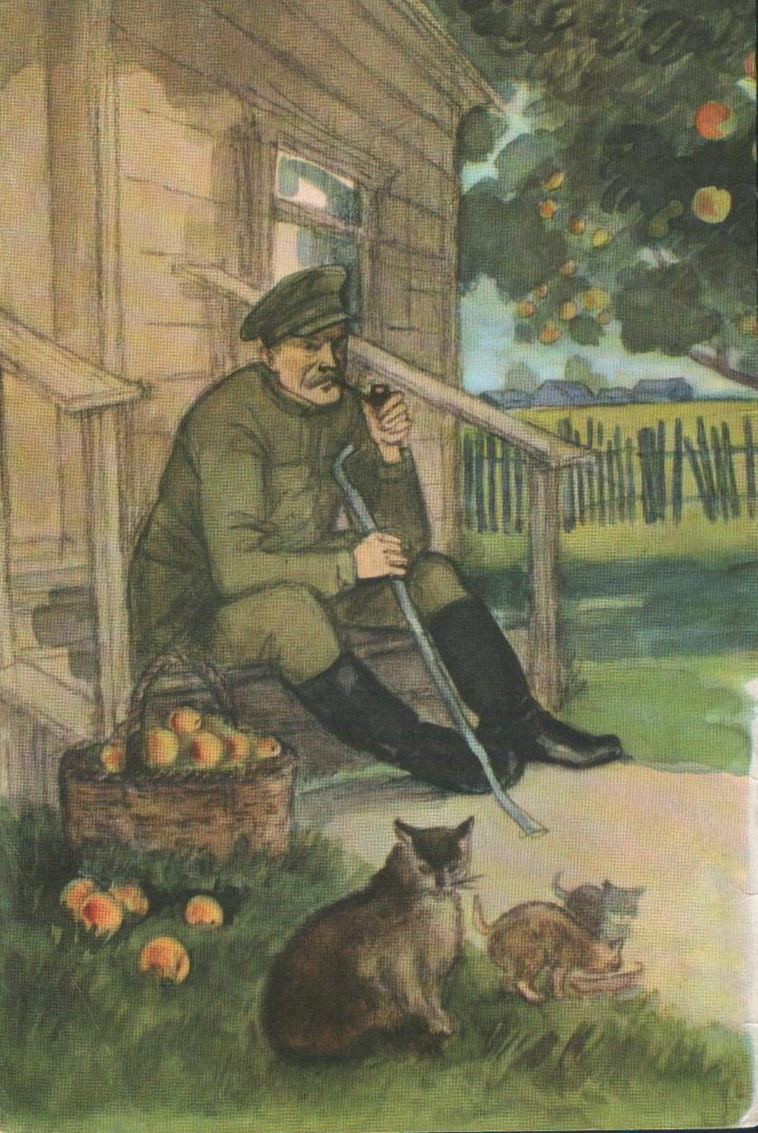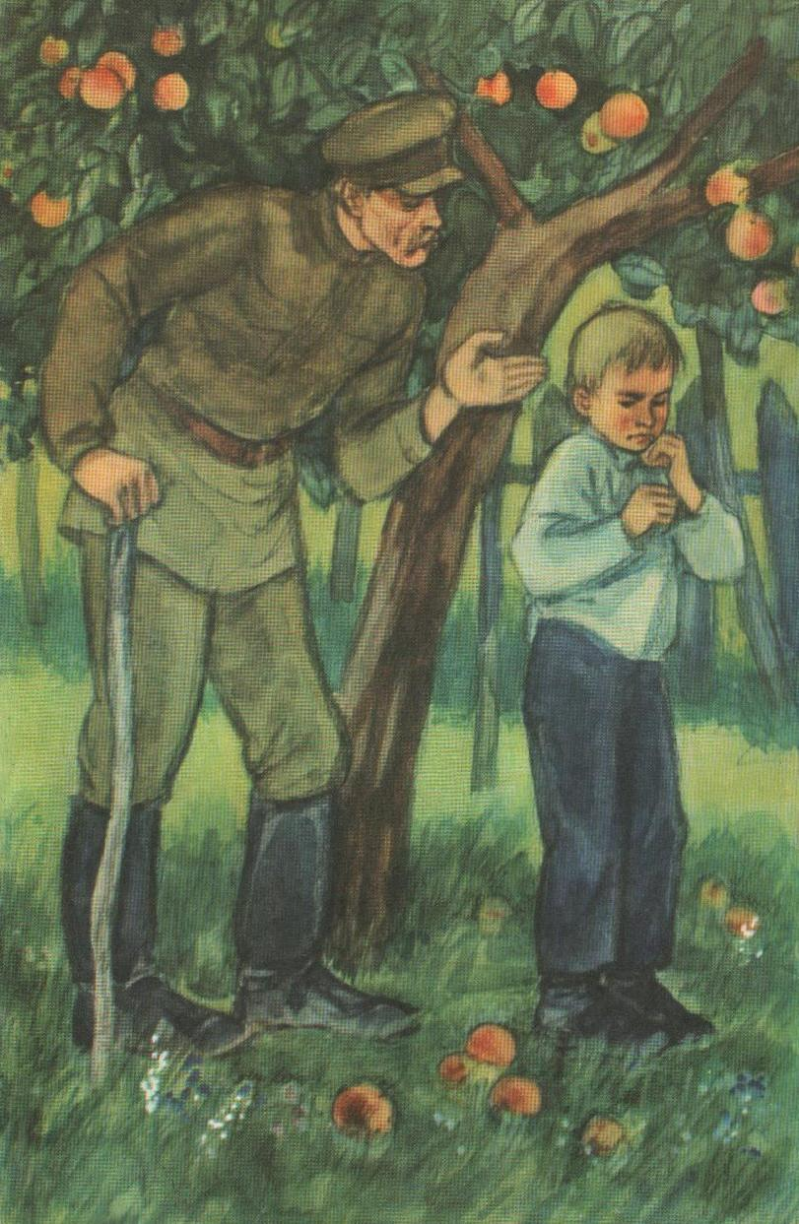

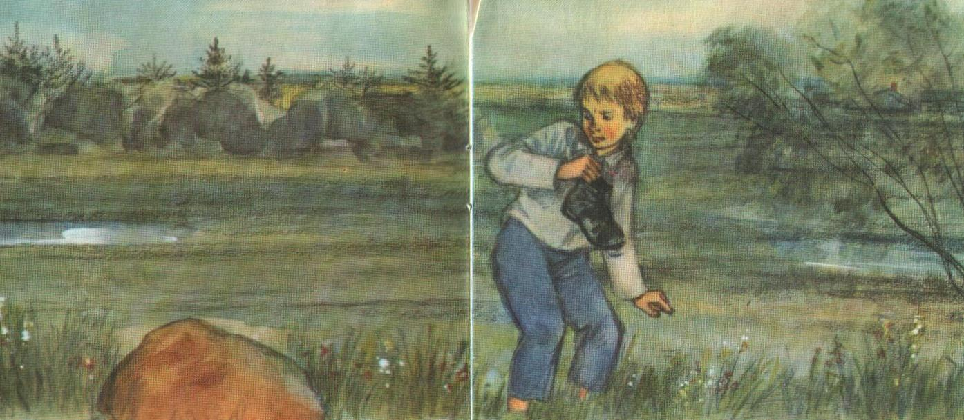

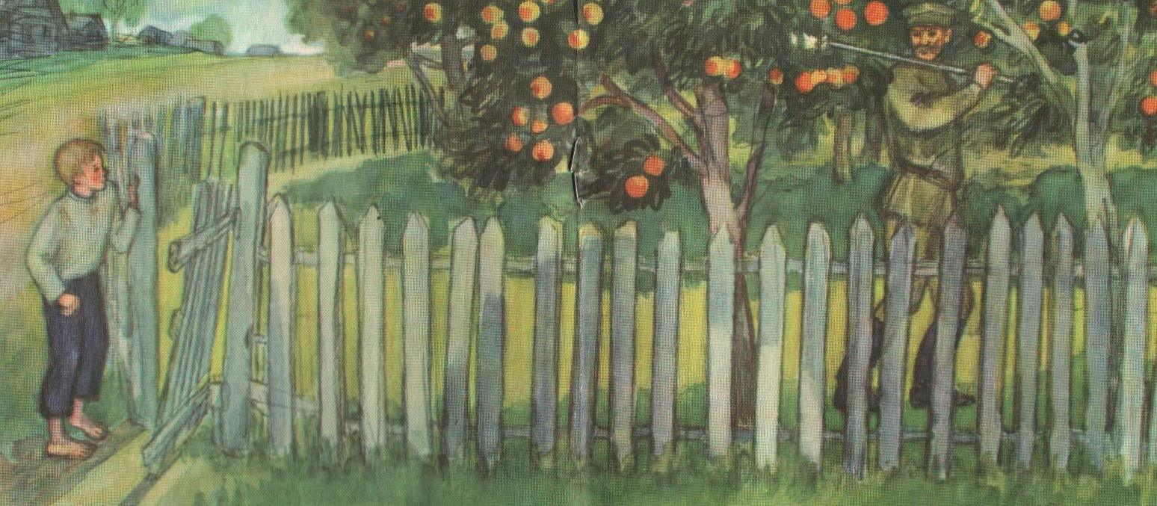

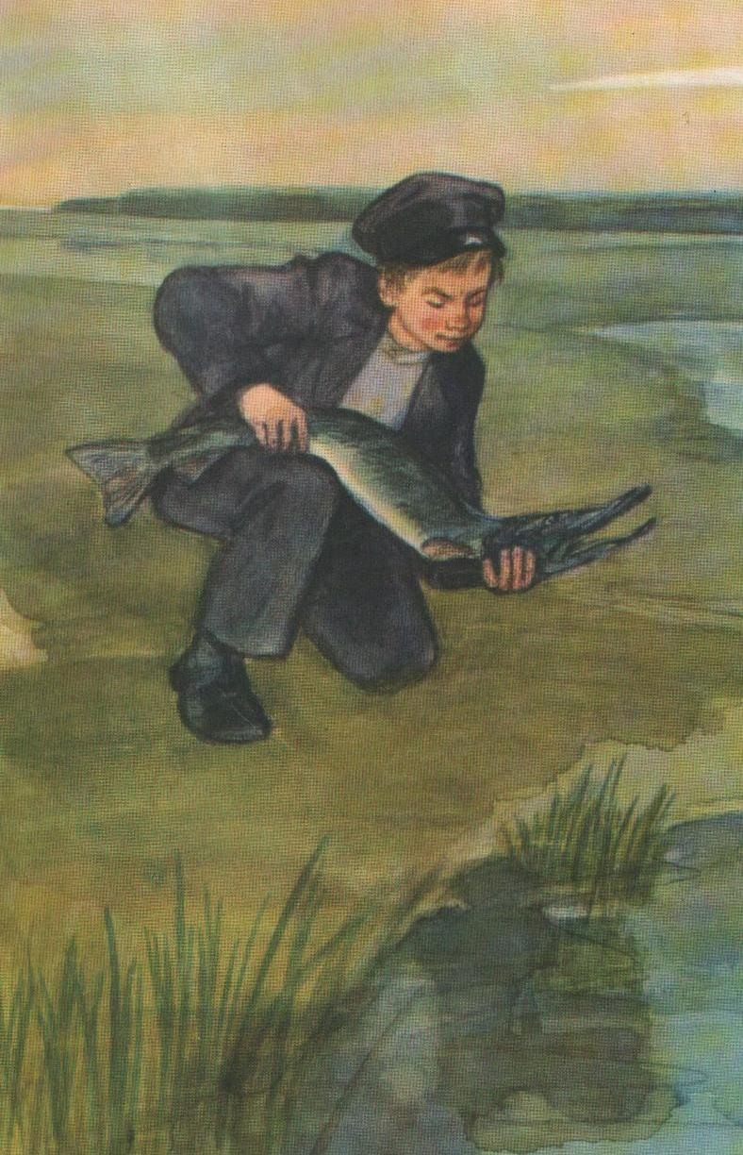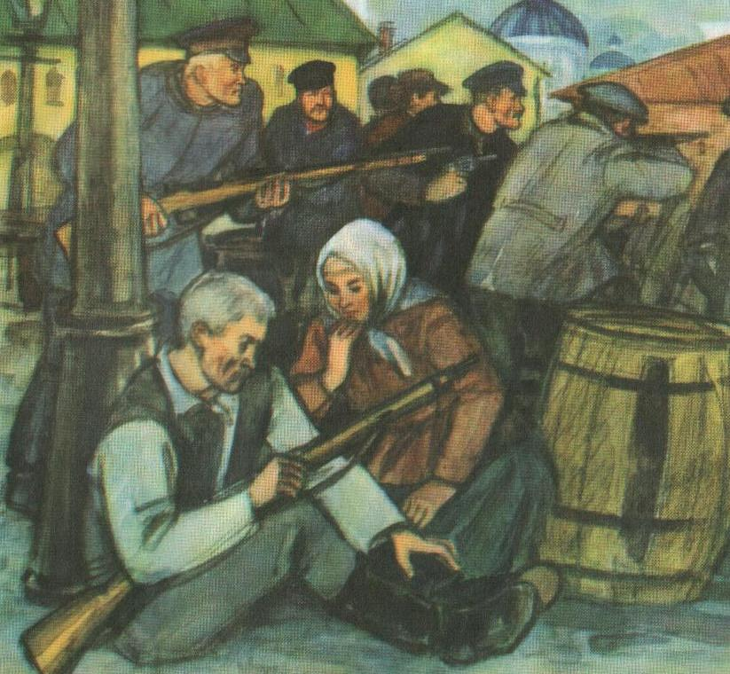

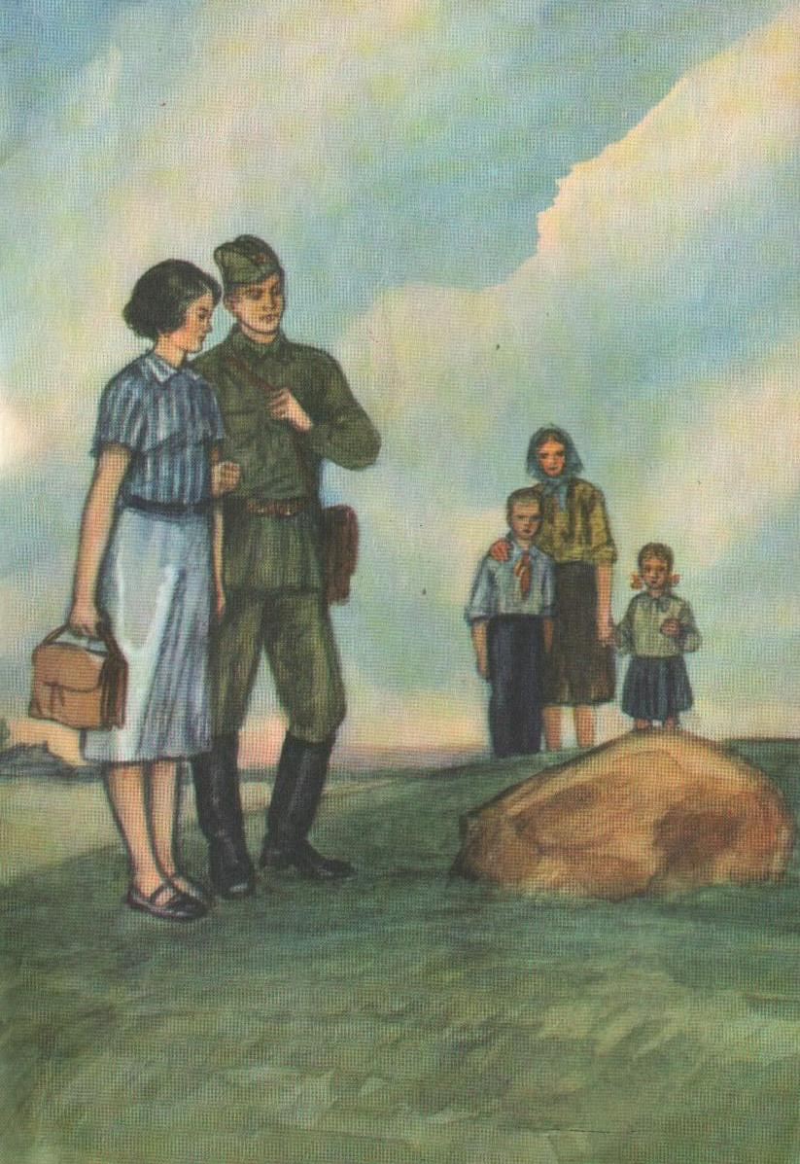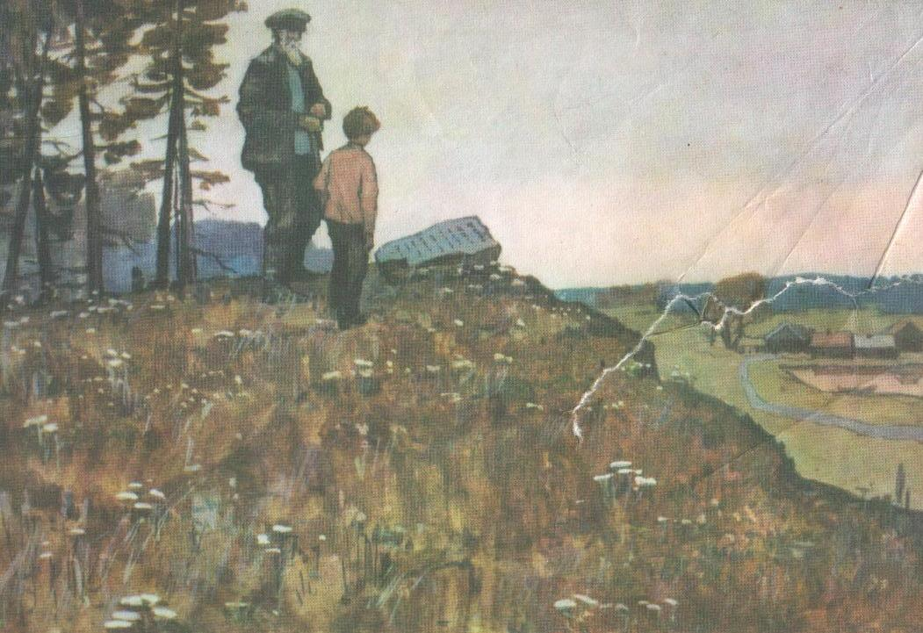

Приложение 2.
Счастье человека это - ________________________________________
____________________________________________________________

Счастье человека это - ________________________________________
____________________________________________________________

Счастье человека это - ________________________________________
____________________________________________________________

Счастье человека это - ________________________________________
____________________________________________________________

Счастье человека это - ________________________________________
____________________________________________________________

Счастье человека это - ________________________________________
____________________________________________________________

Счастье человека это - ________________________________________
____________________________________________________________

